实验报告
专业：________________
姓名：________________
学号：________________
日期：________________
课程名称： 数字信号处理 成绩：____________________
实验名称： 有限长序列、频谱、DFT的性质

一、实验目的和要求
通过演示实验，建立对典型信号及其频谱的直观认识，理解DFT的物理意义、主要性质。

二、实验内容和步骤
2-1用MATLAB，计算得到五种共9个序列：
2-1-1实指数序列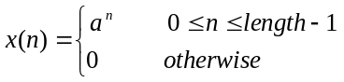 | 例如，a=0.5, length=10  a=0.9, length=10  a=0.9, length=20
2-1-2复指数序列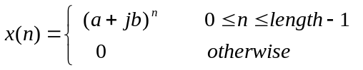例如，a=0.5, b=0.8, length=10
2-1-3从正弦信号x(t)=sin(2πft+φ)抽样得到的正弦序列x(n)=sin(2πfnT+φ)。如，信号频率f=1 Hz，初始相位φ=0，抽样间隔T=0.1秒，序列长length=10。
2-1-4从余弦信号x(t)=cos(2πft+φ)抽样得到的余弦序列x(n)=cos(2πfnT+φ)。如，信号频率f=1 Hz，初相位φ=0，抽样间隔T=0.1秒，序列长length=10。
2-1-5含两个频率分量的复合函数序列x(n)=sin(2πf₁nT)+Δ×sin(2πf₂nT+φ)。如，
频率f₁  (Hz) | 频率f₂  (Hz) | 相对振幅  Δ | 初相位φ  (度) | 抽样间隔T  (秒) | 序列长  length
1 | 3 | 0.5 | 0 | 0.1 | 10
1 | 3 | 0.5 | 90 | 0.1 | 10
1 | 3 | 0.5 | 180 | 0.1 | 10

2-2 用MATLAB，对上述各个序列，重复下列过程。
2-2-1画出一个序列的实部、虚部、模、相角；观察并记录实部、虚部、模、相角的特征。
2-2-2 计算该序列的幅度谱、频谱实部、频谱虚部；观察和并记录它们的特征，给予解释。
2-2-3 观察同种序列取不同参数时的频谱，发现它们的差异，给予解释。
实验名称：_____________________________姓名：________________学号：_______________

三、主要仪器设备
MATLAB编程。

四、操作方法和实验步骤
（参见“二、实验内容和步骤”）

五、实验数据记录和处理
列出MATLAB程序清单，加注释。

六、实验结果与分析
观察实验结果（数据及图形）的特征，做必要的记录，做出解释。包括：
6-1 各种序列的图形（时域）和频谱（频域）各有何特征，给予解释。
6-2 DFT物理意义。X(0)、X(1)和X(N1)的物理意义。
6-3 DFT的主要性质。

注：
A、黑色部分不要改动。
B、“五、实验数据记录和处理”和“六、实验结果与分析”根据要求（见红色部分），逐条撰写。
C、从第二页起，在每页头部填写实验名称、姓名、学号，标注页码。可自行加页。

实验名称：_____________________________姓名：_________________学号：_______________

实验名称：____________________________姓名：__________________学号：_______________

